1、项目背景

随着人们生活水平的提高，特别是在一线城市，越来越多的人开始关注自己的身体素质。许多人都有过去健身房的想法，一方面锻炼身体，一方面缓解压力。这种趋势也催生了许多健身房的诞生。在健身房办一张年卡的价格其实大部分人都能接受，但是，在该健身房办理的会员卡，只能在该健身房或其连锁店使用。未来可能由于工作变动，需要换到另一个住址，或者因其他原因暂时需要到其他地方住一段时间，这张卡就浪费了…种种顾虑阻止了很多人办卡。如果有一种商业模式，可以实现一次办卡，跨店消费，那对消费者来说性价比非常高，对商家来说也能带来更大的客户流量。如果我们能提供这样的一个平台，将健身房甚至运动场所都加盟进来，于消费者于商家，都是双赢的局面。

前期以导入用户为主，然后通过app的各种实用功能来沉淀、绑定用户。

APP可设有金币功能（或积分），排名上榜及完成各种任务可获取金币，金币用途待定（主要用于回馈用户）。

用户注册账号后引导补全个人信息，身高体重等等，以及期望身材（提供选项让用户选择），为之后的推荐信息做分析。

2、主要功能点描述

分为四大模块：首页、训练、发现、我的

△首页

【活动】：展示健身房最新的优惠活动及我们的官方活动

【健身房推荐】：好评数最高的及最热门的健身房将在APP的首页中推荐展示

【健身资讯】：健身相关的资讯文章及新闻

【扫码进店】：使用扫描二维码代替刷会员卡，实现会员身份识别，并实时向后台发送数据，记录每家店当前的实时人数、热门度等其他数据，展示在app的地图中。

【健身器材】：科普所有健身器材的使用方法及作用，并根据用户制定的身材和健身计划，推荐合适的器材。同时提供我们的商城入口，购买时可以使用金币作为一定的折扣优惠。

【广告位】：承接运动类广告

△训练

【约战】：暂且分为[线上挑战]及[线下约战]，主要用于激励用户。

线上挑战通过上传储存在设备中的数据如本周骑行公里数，步数等运动数据，进行排名，授予称号。

线下约战，用户A可以对某一项运动（如卧推、引体向上等）发布挑战任务、悬赏任务，约定地点及时间，用户B缴纳挑战费后前往挑战，挑战成功获取用户A的发布奖励。（金币现金红包等自定义）。每一次约战都进行记录，排名。排名靠前授予称号。

【健身计划】：制定一套自己的健身计划。

【我的私教】：如果在某一健身房办理了私教业务，可以在APP中查看教练本周的所有课程安排，并预约课程，可以查看课程进度及任务完成情况。而教练也可以通过APP接收到私教团队成员的预约并给予反馈，查看当前队员的课程安排。

【课程学习】：健身视频教学及图文教学。

【工具】：计时器

【我的目标】：制定一个周期目标，在界面上展示倒计时。达成目标晒图分享。

△发现

【饮食】：推荐合适的饮食方案。科普饮食方面的相关知识。

【附近健身房】：在地图展示加盟的健身房，并带有导航功能。点击健身房可查看健身房的具体信息包括：当前健身房的状态是爆满还是空闲、该健身房配备的健身器材、教练团队、星级、评价、健身房预览图、营业时间等

【附近运动场所】：查看附近的篮球场、足球场、羽毛球场、体育馆

【附近地区】：可以查看该地区的健身达人及该地区所有用户排名，可以添加关注

【我的关注】：用户感兴趣的人，可以收到他发布的最新动态

【发布动态】：一个交流平台，可以晒每天的运动照、视频、获得的称号、排名，分享健身带来的成长、感悟。

△我的

【个人信息】：展示经验值、个人名片、个人荣誉、称号、成就，查看粉丝及关注的人，查看已记录的健身数据，以及我的成长（记录自使用APP以来我的变化）

【消息】：查看系统消息，及他人的评论、互动消息。

【钱包】：查看会员卡详细信息，充值、查看余额、消费记录，查看已办理的业务、课程

【设置】：用户的个性化设置

3、APP基础架构图

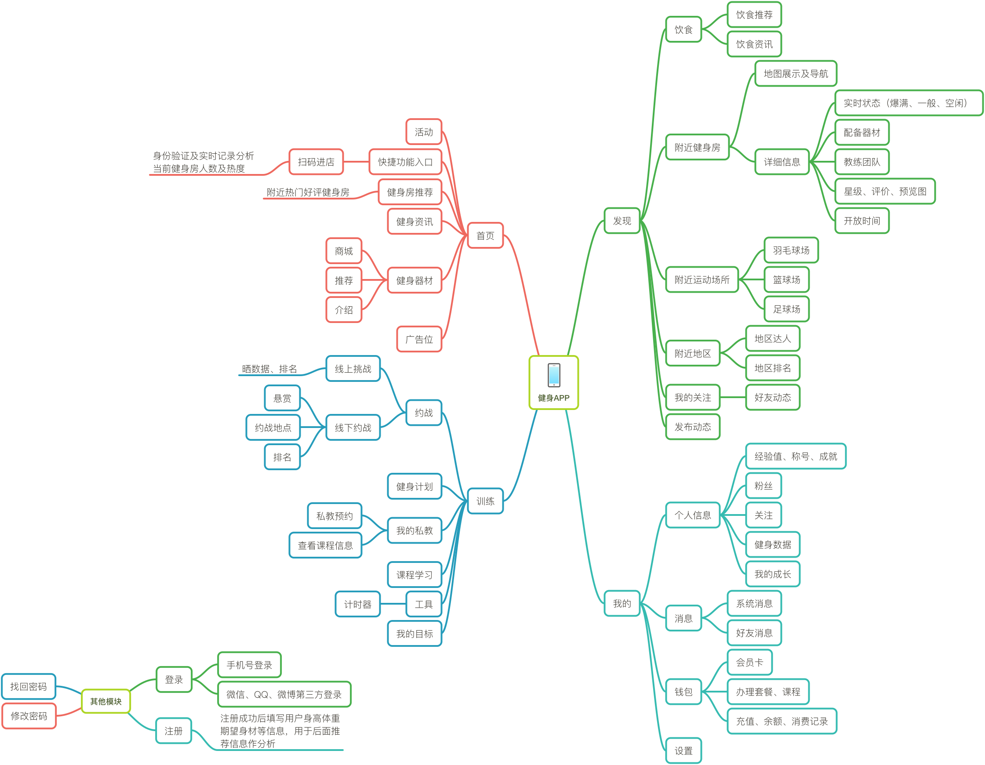

核心业务：跨店消费，在此基础上拓展出其他业务及功能。